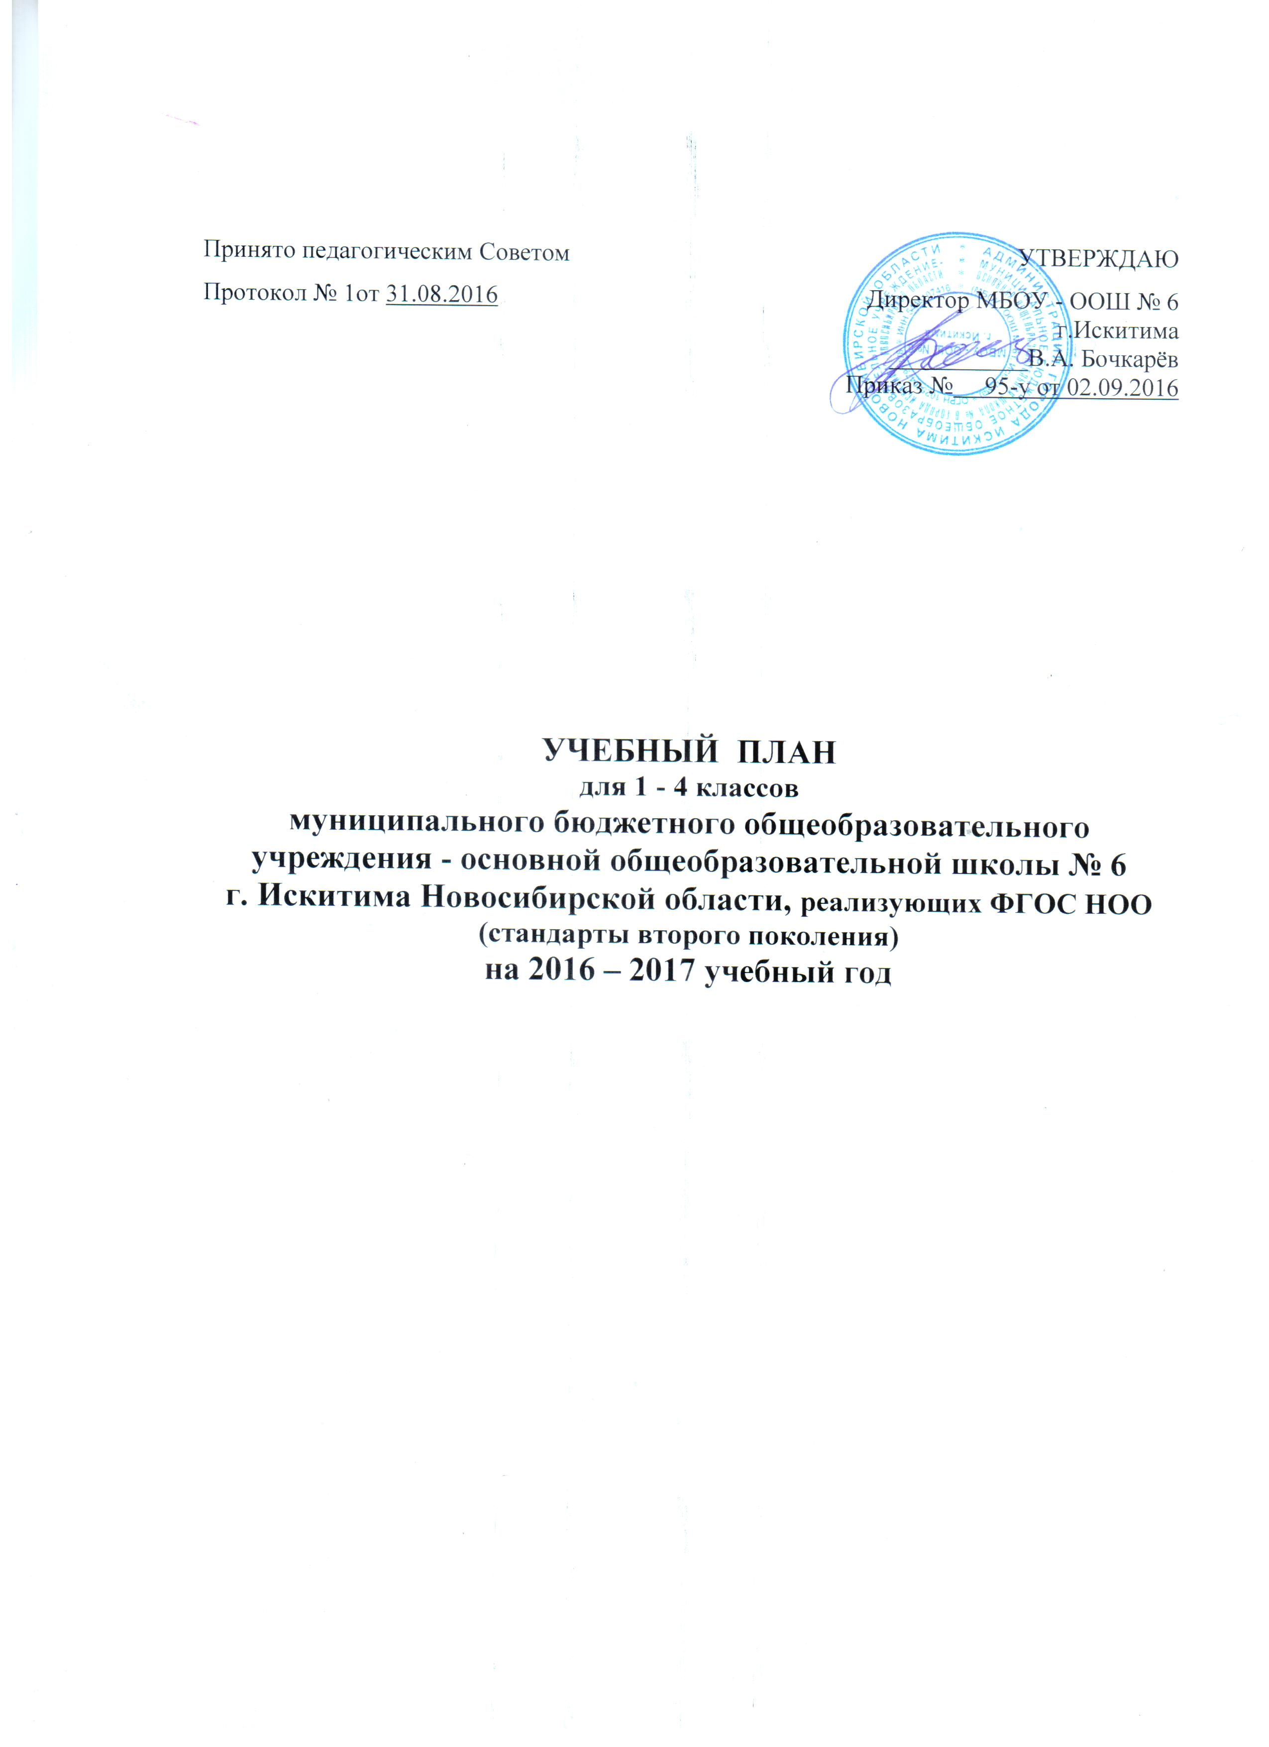

Пояснительная записка
к учебному плану для учащихся 1-4 классов,
реализующих федеральные государственные образовательные
стандарты начального общего образования
в 2016 - 2017 учебном году
Учебный план разработан с целью реализации задач модернизации российского образования – повышение его доступности, качества и эффективности.
Учебный план МБОУ-ООШ № 6 г. Искитима Новосибирской области в начальных классах, реализующих ФГОС НОО на 2016-2017 уч.г. регламентируется следующими нормативными документами:

- Федеральный закон от 29.12.2012 N 273-ФЗ «Об образовании в Российской Федерации».
- Федеральный государственный образовательный стандарт начального общего образования (утвержден приказом Минобрнауки России от 6 октября 2009 года № 373, зарегистрирован в Минюсте России 22 декабря 2009 года, регистрационный номер 17785).
- Приказ Минобрнауки России от 26 ноября 2010 года № 1241 «О внесении изменений в федеральный государственный образовательный стандарт начального общего образования», утвержденный приказом Министерства образования и науки РФ от 6 октября 2009 г. № 373 (зарегистрирован в Минюсте России 4 февраля 2011 г., регистрационный номер 19707).
- Приказ Минобрнауки России от 22 сентября 2011 года № 2357 «О внесении изменений в федеральный государственный образовательный стандарт начального общего образования, утвержденный Приказом Министерства образования и науки РФ от 6 октября 2009 года № 373» (Зарегистрировано в Минюсте РФ 12.12.2011 № 22540).
- Приказ Министерства образования и науки РФ (Минобрнауки России) от 18 декабря 2012 года № 1060 «О внесении изменений в федеральный государственный образовательный стандарт НОО, утвержденный приказом Министра образования и науки РФ от 06.10.2009 г. № 373» (Зарегистрировано в Минюсте РФ 11 февраля 2013 года).
- Приказ Министерства образования и науки РФ (Минобрнауки России) от 29 декабря 2014 года № 1643 «О внесении изменений в федеральный государственный образовательный стандарт НОО, утвержденный приказом Министра образования и науки РФ от 06.10.2009 г. № 373» (Зарегистрировано в Минюсте РФ 06 февраля 2015 года № 35916).
- «Санитарно-эпидемиологические требования к условиям и организации обучения в общеобразовательных учреждениях», СанПиН 2.4.2.2821-10 утвержденных Главным санитарным врачом Российской Федерации от 29 декабря 2010 г. N 189 г., зарегистрированных в Минюсте РФ 3.03.2011 № 19993.

Примерная основная образовательная программа начального общего образования, одобренная Федеральным учебно-методическим объединением по общему образованию, Протокол заседания от 8 апреля 2015 г. № 1/15
- Основная образовательная программа начального общего образования МБОУ-ООШ № 6 г. Искитима на 2015-2019 гг., принятая решением педагогического совета №1 от 31.08.2015 г.
- Устав муниципального бюджетного общеобразовательного учреждения - основной общеобразовательной школы № 6 г. Искитима Новосибирской области.
Учебный план 1- 4 классов является частью основной образовательной программы школы, обеспечивает реализацию федерального государственного образовательного стандарта начального общего образования, определяет максимальный объем учебной нагрузки обучающихся, состав учебных предметов, распределяет учебное время, отводимое на освоение содержания образования.
При составлении учебного плана учтены пожелания родителей, способности и интересы обучающихся, возможности образовательной организации.
Реализация учебного плана направлена на формирование базовых основ и фундамента всего последующего обучения, в том числе:
- учебной деятельности, как системы учебных и познавательных мотивов, умения принимать, сохранять, реализовывать учебные цели, умения планировать, контролировать и оценивать учебные действия и их результат;
- универсальных учебных действий;
- познавательной мотивации и интересов обучающихся, их готовности и способности к сотрудничеству и совместной деятельности ученика с учителем и одноклассниками, основы нравственного поведения, определяющего отношения личности с обществом и окружающими людьми.
Обучение в первом классе в соответствии с СанПиН 2.4.2.2821 -10 организовано в первую смену при пятидневной неделе с максимально допустимой недельной нагрузкой в 21 час и дополнительными недельными каникулами в середине третьей четверти.
Обучение во 2 - 4 классах осуществляется также в режиме пятидневной рабочей недели. Начало уроков – 8-45.
Продолжительность урока в 1 классе – 35 минут (по 3 урока в сентябре - октябре), 35 минут (по 4 урока в ноябре - декабре), 45 минут (по 4 урока и 1 раз в неделю – 5 уроков за счет урока физической культуры в январе - мае); во 2 - 4 классах – 45 минут.
В середине учебного дня в 1 классе организуется динамическая пауза.
С целью профилактики утомления, нарушения осанки и зрения обучающихся на уроках проводятся физкультминутки и гимнастика для глаз (п.10.17 СанПиН 2.4.2-2821-10).
Продолжительность учебного года в 1 классе – 33 недели, во 2-4 классах – 34 недели.
Обучение в 1 и 2 классе проводится без балльного оценивания знаний обучающихся и домашних заданий в 1 классе. Домашние задания даются обучающимся с учетом возможности их выполнения в следующих пределах: во 2-3 классах - 1,5 часа, в 4 классе – 2 часа. (п.10.30 СанПиН 2.4.2-2821-10).
Промежуточная аттестация в 3-4 классах проводится с целью оценки качества усвоения обучающимися содержания части или всего объема учебных дисциплин за четверть (4 раза в год) и итоговая - за год по 5-балльной системе.
Формы промежуточной аттестации обучающихся:
- стандартизированные письменные и устные работы,
- проекты,
- практические работы и творческие работы,
- самоанализ и самооценка,
- наблюдения.

Инвариантная часть учебного плана отражает содержание образования, которое обеспечивает решение важнейших целей современного начального образования: формирование гражданской идентичности школьников, их приобщение к общекультурным и национальным ценностям; информационным технологиям; готовность к продолжению образования в основной школе; формирование здорового образа жизни, элементарных правил поведения в экстремальных ситуациях; личностное развитие учащихся.
Базовый компонент представлен следующими предметными областями: «филология» (учебные предметы: русский язык, литературное чтение, иностранный язык – английский во 2 и 3 классах, немецкий – в 4 классе); «математика и информатика» (математика), «обществознание и естествознание» (окружающий мир), «основы религиозных культур и светской этики» (модуль «Православная культура»), «искусство» (музыка, ИЗО), «технология» (технология), «физическая культура» (физическая культура).
Вариативная часть учебного плана (часть, формируемая участниками образовательных отношений) представлена предметной областью:
«филология» развитие речи и внеклассное чтение.

Предметные области |  |  | Учебные предметы | 1  класс | 2  класс | 3  класс | 4  класс | Всего часов
1.Обязательная часть |  |  |  | Количество часов
Филология |  | Русский язык |  | 132(4) | 136(4) | 136(4) | 136(4) | 540(16)
 |  | Литературное чтение |  | 132(4) | 102(3) | 102(3) | 102(3) | 438 (13)
 |  | Иностранный язык |  | - | 68(2) | 68(2) | 68(2) | 204(6)
Математика и  информатика |  | Математика |  | 132(4) | 136(4) | 136(4) | 136(4) | 540(16)
Обществознание и естествознание |  | Окружающий мир |  | 66(2) | 68(2) | 68(2) | 68(2) | 270(8)
Основы религиозных культур и светской этики |  | Основы религиозных культур и светской этики |  | - | - | - | 34(1) | 34(1)
Искусство |  | Музыка |  | 33(1) | 34(1) | 34(1) | 34(1) | 135(4)
 |  | Изобразительное искусство |  | 33(1) | 34(1) | 34(1) | 34(1) | 135(4)
Технология |  | Технология |  | 33(1) | 34(1) | 34(1) | 34(1) | 135(4)
Физическая культура |  | Физическая культура |  | 99(3) | 102(3) | 102(3) | 102(3) | 405(12)
Итого: |  |  |  | 660(20) | 748(22) | 748(22) | 748(22) | 2904(86)
2.Часть, формируемая участниками образовательного процесса при 6-дневной учебной неделе
Филология | Развитие речи  Внеклассное чтение |  |  | 33(1) | 34(1)  34(1) | 34(1)  34(1) | 34(1) | 135(4)  68(2)
Итого |  |  |  | 33(1) | 68(2) | 68(2) | 34(1) | 203(6)
Максимально допустимая недельная нагрузка |  |  |  | 693(21) | 782(23) | 782(23) | 782(23) | 3039 (90)

